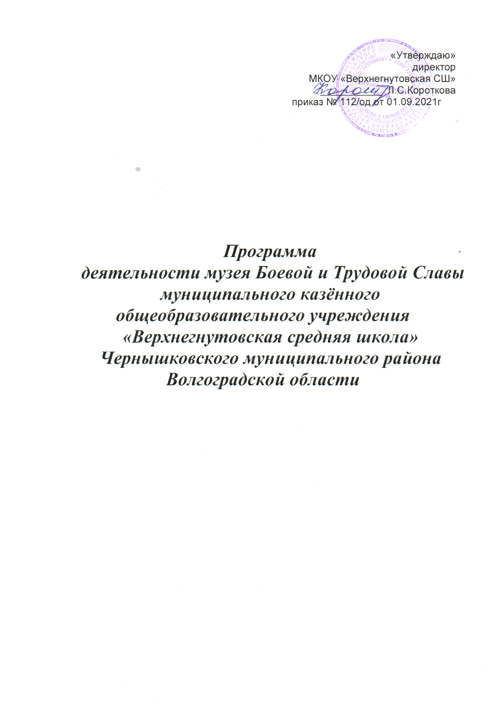

**Пояснительная записка**

1. Историческая справка о музее.

В работе любого образовательного учреждения одной из главных задач является воспитание подрастающего поколения. А одной из важнейших составляющих процесса воспитания и обучения является формирование и развитие патриотических чувств и гражданского самосознания, культуры межнациональных отношений. Без наличия этого компонента нельзя говорить о воспитании по-настоящему гармоничной личности. В нашей школе главное направление воспитательной деятельности - героико-патриотическое. На культурных традициях, героическом и трудовом прошлом земляков воспитываются учащиеся нашей школы.

Наш музей открыт в 1987 году. В краеведческих экспедициях и походах годами собирался материал, который и составляет в настоящий момент фонды музея. Учащимися школы была установлена переписка с ветеранами 47 гвардейской дивизии, которая в годы Великой Отечественной войны участвовала в освобождении хутора от немцев. На базе музея организована группа «Память», которая занимается поисковой и исследовательской работой. В музее представлено 10 экспозиций. «Люди и судьбы», «Святой на Верхнегнутовской земле», «Они защищали Сталинград», «Гордимся вами, земляки», «Афганистан болит в моей душе», «Эхо кавказской войны», «Мы у солнца и у ветра взяли пламенный задор», «Они освобождали наш хутор», «Казачий быт», «История денег». Просмотр каждой экспозиции сопровождается экскурсиями, созданными участниками группы «Память». Экскурсии проводят учащиеся. Мы дорожим всеми экспонатами нашего музея, но особенно дороги нам: личный дневник участника Великой Отечественной войны, заслуженного учителя школы РСФСР Родина М.Н., где описан военный путь солдата- земляка, книга приходов и расходов церковно-приходской школы, которой 100 лет и записи в ней оставлены рукой священника Николая Попова.

«История предков всегда любопытна тем, кто желает иметь Отечество». Под таким девизом почти три десятка лет на базе музея боевой и трудовой славы МКОУ «Верхнегнутовская СШ» работает группа «Память».

**Цель программы:**

*-* формирование патриотизма, уважения к военной истории страны, готовности служить Отечеству, увековечение памяти Российских воинов и знаменательных событий военной истории России.

- воспитание личности, знающей, уважающей историю и традиции своего народа.

**3. Задачи программы:**

Использование ресурса школьного музея в рамках введения ФГОС ООО во внеурочной деятельности, для реализации Концепции духовно-нравственного развития и воспитания личности гражданина России в сфере общего образования и ФГОС второго поколения;

Создание условий для развития личности путём включения её в многообразную деятельность школьного музея;

Сохранение и дальнейшее развитие школьного музея боевой и трудовой славы как центра духовно-нравственного, патриотического и гражданского воспитания подрастающего поколения.

- приобщение школьников к краеведческой и поисково-исследовательской деятельности;

- воспитание бережного отношения к историческому наследию края;

- изучение истории родного края через поисковую, исследовательскую, экскурсионную работу;

- пропаганда славного подвига солдат, защищавших свободу и независимость нашей страны;

- участие в совершенствовании учебно-воспитательной работы в школе;

- обеспечение охраны и пропаганды памятников истории, культуры и природы родного края;

- организация шефской работы с ветеранами;

- проведение культурно-просветительской работы среди учащихся и населения.

**4. Основные направления работы музея:**

Музей боевой и трудовой славы МКОУ «Верхнегнутовская СШ»- является хранителем истории хутора Верхнегнутов Чернышковского района Волгоградской области. Экспозиции, представленные в школьном музее рассказывают не только о казачьем быте, народных умельцах хутора, участниках Великой Отечественной войны, учителях и выпускниках школы. В музее представлены материалы о пионерах хутора, собрана коллекция монет, экспозиция предметов военного времени. На базе музея проходят традиционные встречи с ветеранами, тружениками тыла, участниками боевых действий в горячих точках

Музей тесно сотрудничает с районным краеведческим музеем. Ежегодно работники районного музея бывают в гостях у школьников. Проводят мероприятия, устраивают реконструкции по разным историческим периодам. Верхнегнутовцы бывают частыми гостями музея в районе. Большую помощь оказывает директор казачьего музея М.Н.Луночкин в подготовке исследовательских работ на конкурсы различных уровней.

Музеевцы сотрудничают и с музеями школ района.Экскурсии проводятся учащимися.

Сроки реализации: 2021-2023 гг.

**5.Формы работы по героико-патриотическому воспитанию**

1.Экспедиции по окрестным деревням и селам. Сбор краеведческого материала.  
2.Переписка с интересными людьми-выходцами из сел нашего края, выпускниками школы.   
3.Сбор информаций по истории края из периодической печати, научной и справочной литературы.

4.Работа с архивом музея.

5. Работа с Интернет сайтами.

**6.Техническое обеспечение.**

Проектор, компьютер, цветной принтер, сканер.

**7.Дидактическое обеспечение.**

Книги, карты, фотографии, плакаты, видеоматериалы, записивоспоминаний ветеранов, анкеты.

**8.Материальное обеспечение.**

Источниками средств могут служить школа, родители, администрация района, администрация сельского поселения.

**9.Ожидаемый результат.**

Завершить реконструкцию музея, продолжать участие в исследовательских конкурсах по истории родного края, научно-практических конференциях, семинарах на региональном, всероссийском уровне. Проводить мероприятия на базе музея: обучающие семинары для педагогов, обучающихся, конференции, тематические экскурсии и мероприятия. Участвовать в патриотических операциях и акциях, выступая инициаторами.

|  |  |  |  |
| --- | --- | --- | --- |
| № | **Мероприятия** | **Сроки проведения (по годам)** | **Ответственные** |
| 1 | **Экспозиционная работа**  Работа над экспозициями:  «Земляки-участники Великой Отечественной войны»  «Они защищали Сталинград»  «Место службы - Афганистан»  «Дети и война»  «Люди и судьбы»  «История школы»  Ратный труд земляков»  **Экскурсионно-познавательная работа**  Работа по созданию экскурсий:  «Ратный труд земляков»  «История школы»  «Дети хутора и война»  «Они защищали и освобождали хутор»  «Герой социалистического труда Володьков И.И.» | 2021-2022гг  2021-2022гг  2021-2022гг | группа «Память»  руководитель школьного музея  участники группы «Память» |
|  | **Культурно-массовая работа** |  |  |
|  | **Проведение патриотических месячников:**  «Если бы парни всей Земли»  «Поклонимся великим тем годам»  **Участие в операциях:**  «Ветеран живёт рядом»  «Обелиск»  **Проведение тематических экскурсий:**  «Милый сердцу уголок»  «Они защищали Сталинград»  «Место службы - Афганистан»  «Дети и война»  «Люди и судьбы»  «История школы»  Ратный труд земляков»  **Проведение виртуальных экскурсий:**  «Святой земли Верхнегнутовской»  «они защищали Сталинград»  **Проведение традиционных мероприятий**:  «Сталинградская битва в истории моего хутора»  «Афганистан болит в моей душе»  «Память сердца»  Проведение мероприятий на базе музея:  начальные классы  «Старая, старая книжка»  «Деньга- денежка»- 5-7 классы  « В землянке»8-11 классы | ежегодно  февраль  апрель-май  в течении года  регулярно  ежегодно  ежегодно | классные руководители 1-11 классов  руководитель группы «Память»  классные руководители и учащиеся 1-1класс  ов  учитель ОБЖ  участники группы «Память»  экскурсоводы группы «Память»  руководитель  группы  классные руководители 1-11 классов  руководитель группы «Память»  участники группы «Память»  экскурсоводы группы «Память»  руководитель группы |
|  | **Поисково-исследовательская деятельность**  Подготовка и участие в районных научно-практических конференциях  Юношеские Чтения. Сталинградская битва в истории моей страны.  участие в региональных научно-практических конференциях  участие в региональных, Всероссийских конкурсах исследовательских работ  по истории родного края.  Работа с Интернет сайтами ОБД Мемориал, Подвиг народа, взаимодействие с районным краеведческим музеем.  Работа с фондом школьного музея. |  | участники группы «Память», руководитель |
|  | **Урочно-вспомогательная деятельность** |  |  |
|  | использование ресурсов школьного музея на уроках литературы, истории, обществознания, ОБЖ.  проведение открытых уроков |  | педагоги школы |
|  | **Проектная деятельность** |  |  |
|  | Работа над социально – значимыми проектами:  Экскурсия (пешая) «Достопримечательности хутора Верхнегнутов»  «История моего хутора в названиях улиц»  «Люди, прославившие малую Родину трудом»  «История Верхнегнутовской школы»  «Война глазами детей»  «Хутор в фотографиях разных лет»  История создания и развития колхоза имени Г.Димитрова. | 2021-2023 | педагоги  учащиеся  родители  группа «Память» |
|  | **Фондовая работа** |  |  |
|  | учет и сохранность фонда  подготовка папок исследовательских работ  систематизация печатных источников и фотодокументов  систематизация видео презентаций  **Информационная работа**  связь с газетой «Спутник»  публикация исследовательских работ в сборниках научно-практических конференций | постоянно  регулярно | группа  «Память»  »  руководитель группы «Память» |